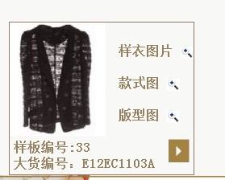

Defect ID 1
把那个点击查看详情做到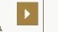这个按钮上，而功能是点击图片才显示详情

Defect ID 2
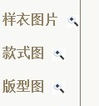这个放大没有做，要显示那些图片

Defect ID 3
点击图片进去了之后，却没有找到资源
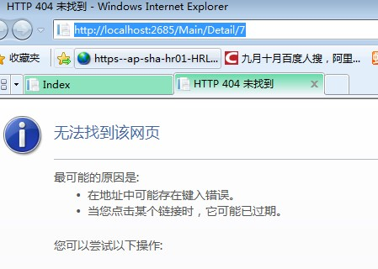

Defect ID 4
查询首页上没有显示登录用户名字
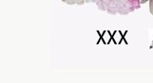

DefectId 5
增加款式
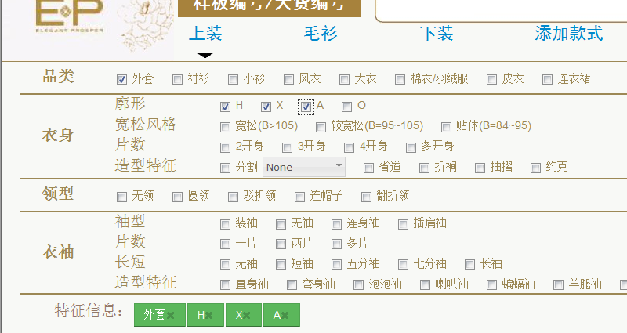
廓形只能有一个属性被添加。

DefectId 6
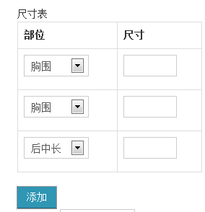
需要增加自定义的部位

DefectId 7
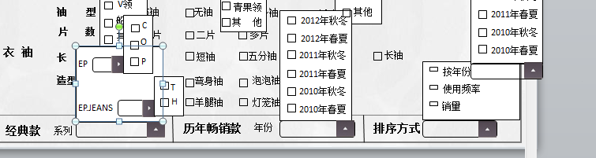
经典款，历年畅销款，排序方式没有做

DefectId 8
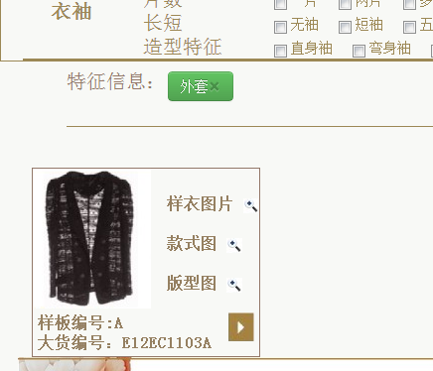查询界面首页始终为一个图片。

DefectId 9
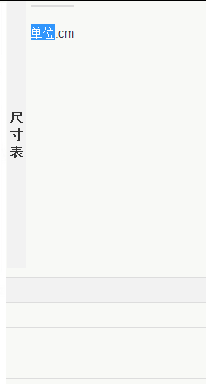尺寸表未予以显示

DefectId10

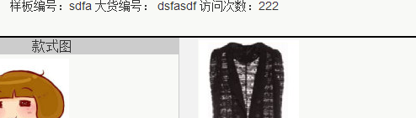访问次数
是假的。

DefectId11
查询结果只显示一张图片。还是同一个图片

DefectId 12

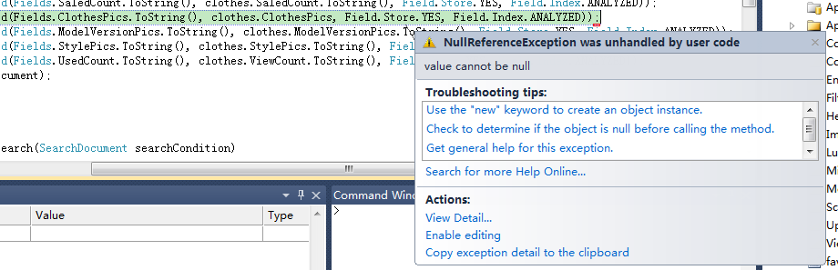

DefectId 13

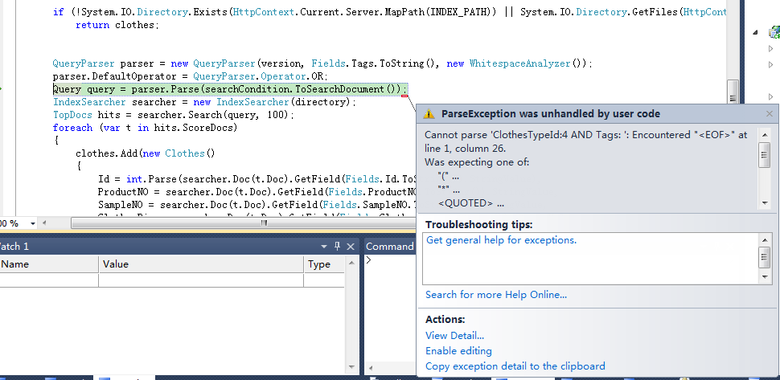

DefectId 14

增加款式的时候
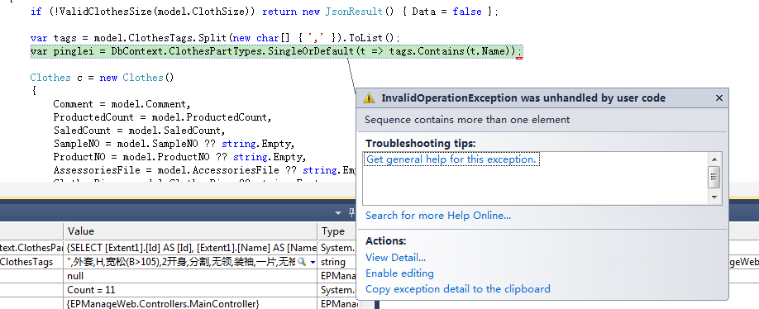
1. validate tags when user try to create a new clothes
2. Test
3. refactor search codes, the current codes are very bad

宽松控件点击出现多个
逻辑或，如果查询外套和衬衫，则查询无记录
日志记录不需要样衣图片
编辑记录，填充色彩无
裤子，裙子查询属性的行间距要扩大点
款式编辑功能，增加功能另做一个界面
Ep里面还要做一个下拉框，EPC，EPB，EPC
编辑界面
管理员可以使用编辑界面。普通用户可以上传记录，普通用户可以更改自己上传过的图片
统计中品类查询不需要上面的那个按钮选择，品类中包含裤子，裙子。上装的外套
统计的检索做到下面就是增加一个搜索框，可以根据货号搜索
统计可以查看近一个月的使用情况，增加选择时间的选项。可以查看时间段内容

